Муниципальное общеобразовательное учреждение « Зенинская средняя общеобразовательная школа Вейделевского района Белгородской области»

Всероссийский юниорский лесной конкурс «Подрост»
«За сохранение природы и бережное отношение к лесным богатствам»

«Практическая природоохранная деятельность»

«Пусть будет больше зелёных лесов!»

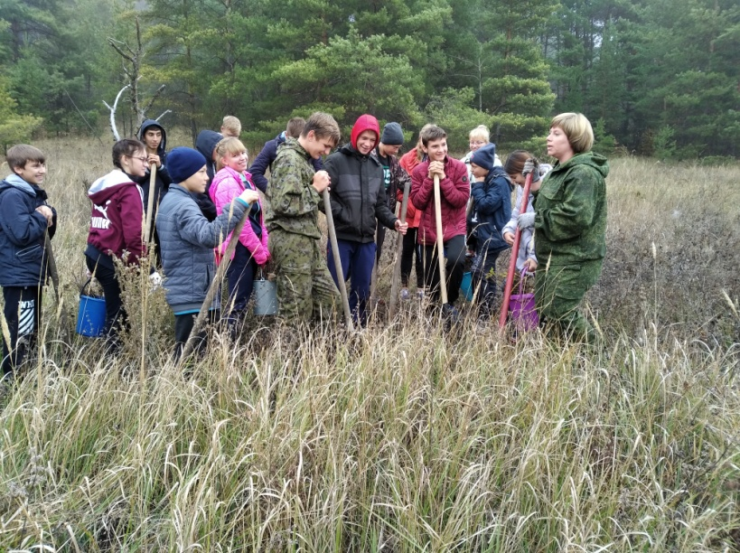

Выполнила: Калашникова Марина
Ученица10 класса
МОУ «Зенинская сош»
Руководитель : Пушкарёва Т.В.
учитель биологии и химии,
руководитель ШЛ

Зенино 2019

Содержание

Введение ………………………………………………………………….. 3

Взаимосвязи при выполнении экологического проекта …………… 5

I.Подготовительный этап экологического проекта ……………….……... 5
1.Выбор проблемы ……………………………………………………. 5
2. Итоги подготовительного этапа экологического проекта .............. 6
II. Практический этап экологического проекта …………………………. 7
1.План мероприятий по проведению практического этапа
экологического проекта ………………………………………….. ... 7
1.1. План мероприятий Зенинского школьного лесничества…………. 8
1.2. Совместная деятельность с природоохранными
организациями …………………………………………… 8
2. Итоги выполнения практического этапа экологического
проекта …………………………………………………………. 9
III. Заключительный этап экологического проекта .............................. 13 Значение ………………………………………………………………… 14
Приложение №1 ……………………………………………………… 15
Приложение №2 ……………………………………………………… 24
Приложение №3 ……………………………………………………….. 26

Введение

Наш Вейделевский район находится в лесостепной зоне, скорее степной, на лес приходится менее 3% территории. Он представлен относительно мелкими урочищами и колками и не имеет значительных по площади лесных массивов
Леса, находящиеся на территории Зенинского сельского поселения, расположены по многочисленным балкам, склонам и оврагам, плотно прилегающие к полям и сёлам. Это лиственные урочища, где основными лесными породами являются дуб черешчатый, осина, липа, клён. Искусственно посажена и растёт на окраинах лесов сосна обыкновенная
Лес это природная экологическая система, выполняющая комплекс экологических, социальных и экономиеских функций, обеспечивающих стабильность окружающей среды, места для отдыха, источник пищи и строительных материалов. Лес для человека всегда был частью его жизни. Лес кормил и поил, укрывал и согревал, лечил и давал силы человеку. Лес воспитывает в людях экологическую культуру, дает понимание о красоте и хрупкости природы, и ответственности за неё.
По предварительным исследованиям в ненадлежащем состоянии находятся места отдыха, существует постоянная угроза пожара лесных территорий. Серьезную озабоченность вызывает экологическое состояние прилегающих лесных зон.
Эти экологические проблемы затрагивают интересы каждого жителя села, каждой социальной группы населения. Известно, что любая региональная проблема неукоснительно является глобальной.
Решение экологической проблемы проекта в первую очередь подтвердит, что экологическая культура зависит от уровня ответственности каждого человека за состояние природы.
В процессе реализации проекта будут решены некоторые экологические проблемы лесов совместными усилиями детей и взрослых.
Практической природоохранной деятельностью мы покажем пути решения этих проблем.
Польза нашего проекта неоспоримо важна как для нынешних
жителей села , так и для будущих поколений. Данный экологический проект способствует увеличению численности зелёных насаждений на территории сельского поселения, формированию экологического мировоззрения и экологической культуры, воспитанию трудолюбия, ответственности, уверенности в необходимости и возможности решения экологических проблем.
Работа над проектом проводится совместно с ОКУ «Вейделевское лесничество» и по согласованию с администрацией Зенинского сельского поселения и закрытым акционерным обществом имени Кирова. .
Цель проекта:
Осуществить мероприятия по восстановлению и сохранению лесов, совместно с природоохранными организациями Вейделевского района
Задачи:
- определить направления практической природоохранной деятельности по сохранению и восстановлению лесов;
- организовать совместную деятельность членов школьного лесничества «Берендеи», ОКУ «Вейделевское лесничество», администрации Зенинского сельского поселения, закрытого акционерного общества имени Кирова и населения ;
провести мониторинг состояния лесонасаждений, находящихся на территории Зенинского сельского поселения ;
- определить территории для посадки леса;
- сформировать механизм управления экологическим проектом.
Актуальность экологического проекта.
В Вейделевском районе процент лесов по отношению к степной территории очень мал. Необходимо сохранить растительный и животный мир леса , увеличить площади лесных угодий, создать условия для сохранения и размножения животных леса. Закрепить меловые склоны , посадив на них зелёные насаждения.
Растения и животные леса испытывают постоянную антропогенную нагрузку. Агротехническая, хозяйственная и бытовая деятельность человека оказывает пагубное влияние на природу. Созданные рекреационные зоны нуждаются в постоянной санитарной уборке.

Взаимосвязи при выполнении экологического проекта

ЗАО им. Кирова

ОКУ «Вейделевское Зенинское школьное Администрация
лесничество» лесничество «Берендеи» Зенинского с/п

МОУ «Зенинская сош»

Работа над экологическим проектом проходила в три этапа:
I. Подготовительный (с 1 апреля по 30 апреля 2 018 года)
II. Практический (с 1 мая 2018 года по1 октября 2019 года)
III. Заключительный ( октябрь 2019 года)

I. Подготовительный этап экологического проекта

Выбор проблемы

Таблица №1 Мероприятия по выбору проблемы

№п/п | Наименование мероприятия | Участники | Ответственные
1. | Провести заседание совета Зенинского школьного лесничества «Берендеи» с повесткой дня:  1.Об актуальности проблемы лесовосстановления на территории Зенинского сельского поселения.  2.Выборы комитета по выполнению экологического проекта «Пусть будет больше зелёных лесов!» | Совет школьного лесничества
2. | Запрос главе Зенинского  сельского поселения по вопросу предоставления территории под посадку лесных растений | Администрация Зенинского  сельского поселения | Комитет по выполнению проекта
3. | Запрос в ОКУ «Вейделевское лесничество» по вопросу лесовосстановления на территории леса | Администрация ОКУ «Вейделевское лесничество» | Комитет по выполнению проекта

2. Итоги подготовительного этапа экологического проекта
1. На заседании совета Зенинского школьного лесничества «Берендеи» была обозначена проблема восстановления лесов на территории Зенинского сельского поселения.
2. Утвержден комитет по выполнению экологического проекта «Пусть будет больше зелёных лесов!»
3. Получен ответ на запрос главе Зенинского сельского поселения по вопросу предоставления территорий для посадки лесных культур.
4. ОКУ «Вейделевское лесничество» на запрос по восстановлению лесов ответило просьбой о помощи по этому направлению деятельности: сбор семян и плодов лесных культур, выращивание и посадка сеянцев лесных культур.
В результате проделанной работы мы пришли к выводу, что вопрос восстановления лесов на территории Зенинского сельского поселения актуален, его нужно решать и помощь членов школьного лесничества «Берендеи» нужна. Поэтому, мы решили заняться решением данной проблемы в нашей местности посредством реализации практического проекта «Пусть будет больше зелёных лесов!»

Был утвержден механизм управления практическим проектом:
- комитет по выполнению проекта в количестве 7 человек;
- руководитель проекта - Пушкарёва Т.В., руководитель школьного лесничества «Берендеи»;
- консультант проекта - Сычёва Е.В, инженер ОКУ «Вейделевское лесничество»;
- исполнители проекта – члены школьного лесничества «Берендеи».

II. Практический этап экологического проекта

- План мероприятий по проведению практического этапа проекта
  - План мероприятий Зенинского школьного лесничества «Берендеи»
Таблица №2 План мероприятий Зениского школьного лесничества
№п/п | Наименование мероприятия | Сроки  выполнения
1. | Подготовка документации по проекту  Распределение обязанностей среди членов школьного лесничества | Май 2018 год
2. | Посадка семян и плодов в питомнике ШЛ  Посадка черенков хвойных растений в закрытые питомники школьного лесничества  Посадка семян голубой ели в горшки для выращивания с закрытой корневой системой | Май 2018 год
3. | Уход за всходами и черенками в питомнике | Май-август  2018 год
4. | Эколого-просветительская деятельность:  - провести экологические акции;  - организовать беседы для школьников по вопросу сбора семян лесных культур | Сентябрь 2018 год
5. | Сбор семян и плодов лесных культур | Сентябрь-октябрь  2018 год
6. | Посадка семян и плодов лесных культур | Октябрь 2018 год
7. | Уход за сеянцами ели голубой | Сентябрь-октябрь  2018 год
8. | Эколого-просветительская деятельность:  - организовать экологические акции по охране леса | Апрель-май 2019 год
9. | Посадка семян лесных культур | Апрель 2019 год
10. | Уход за всходами | Май-август  2019 год
11. | Эколого-санитарная деятельность:  - организовать рейды по очистке рекреационной зоны лесных угодий | Сентябрь 2019 год
12. | Посадка саженцев лесных культур на территории сельского поселения | Октябрь 2019
13. | Освещение результатов работы по природоохранной деятельности | В течение всего периода

  - Совместная деятельность с природоохранными организациями
Таблица №3 Совместная деятельность школьного лесничества и природоохранных организаций
№п/п | Наименование мероприятия | Ответственный
1 | Организовать совместные лесовосстановительные мероприятия с ОКУ «Вейделевское лесничество» | Руководитель школьного лесничества
2 | Провести озеленение территории совместно с администрацией Зенинского сельского поселения и администрацией школы | Комитет по выполнению проекта
3 | Провести экологическую акцию совместно с представителями по охране природы администрации Зенинского сельского поселения ЗАО имени Кирова | Руководитель школьного лесничества

- Итоги выполнения практического этапа экологического проекта
Работа по выполнению практического этапа началась с мая 2018 года.
Комитет по выполнению проекта начал работу с распределения обязанностей. Были организованы звенья: «Бухгалтеров» , «Лесоводов», «Журналистов».
Звено «Бухгалтеров» приступило к составлению плана работы, установлению сроков реализации плана, назначению ответственных за выполнение всех работ.
- Лесовосстановительная деятельность.

Под моим руководством и непосредственным участием звено «Лесоводов» приступило к посадке семян и черенков лесных культур.
Летом мы заготовили семена берёзы бородавчатой. В плёнчатом питомнике, площадью 2 м^{2,} высадили семена берёзы. Берёза требует особой посадки и постоянного ухода. Семена очень мелкие, посеяли поверх поверхности земли. Полив производили очень аккуратно, чтобы не смыть семена. Парник постоянно закрывали , чтобы ветер не сдул семена. Всходы появились через неделю и с этого времени уход производился через день в течение месяца. Затем постепенно парник приоткрывали, растения привыкали к свету, ветру и в конце июня сеянцы берёзы росли на открытом воздухе. Уход производился в поливе и удалении сорняков. (Приложение 1 Фото №1)
Ещё зимой члены школьного лесничества «Берендеи» заготовили семена голубой ели. В мае мы посадили семена в горшки, которые поместили в плёнчатый питомник. Уход заключался в поливе. Всходы появились через 2 недели, каждый день проводили опрыскивание сеянцев. Осенью сеянцы пересадили в большие горшки. (Приложение 1 Фото №2 и №3)
Большую работу мы провели с ребятами по посадке черенков ели обыкновенной . Черенки замочили в «Корневине» на 6 часов, а затем высадили в парник. Уход заключался в постоянном поливе и удалении сорняков. Всё лето ребята ухаживали за растениями в парниках.
(Приложение №1 Фото№4)
В сентябре 2018 года я организовала группу из членов школьного лесничества, которые провели беседы среди младших школьников о необходимости сбора семян и плодов лесных культур. Мы объяснили ребятам значение этого процесса. В школе прошла акция «Посади лес!», где каждый ученик должен собрать не менее 1 кг желудей. Ребята, начиная с первого класса, активно включились в эту работу. Собрали около 200 кг желудей, 89 кг плодов рябины обыкновенной, 8 кг плодов акации белой. Большую часть семян сдали в ОКУ «Вейделевское лесничество», оставшиеся семена посадили в питомнике школьного лесничества. (Приложение 1 Фото № 5- 7)
По просьбе директора ОКУ «Вейделевское лесничество» члены школьного лесничества приняли активное участие в посадке желудей. В питомнике Вейделевского лесничества на площади около 1 га в октябре 2018 года было посажено около 1 тонны желудей. (Приложение 1 фото №8-9)
На площади 0,4 га были подсажены жёлуди дуба красного там , где саженцы погибли. (Приложение 1 фото №10)
Весной 2019 года ребята приняли участие в восстановлении леса в урочище Поляна. По просьбе ОКУ «Вейделевское лесничество» были высажены плоды дуба черешчатого на площади 2,5 га. Заранее работниками ОКУ «Вейделевское лесничество» были нарезаны полосы с помощью плуга. Желуди сажали на расстоянии 50-70 см друг от друга. Бросали в лунку по 2 штуки. После подсчета в сентябре на данной территории всхожесть оказалась равна примерно 70%. Свои коррективы внесла погода. Июль был без дождей и держалась высокая температура воздуха.
С весны до осени в 2019 году члены школьного лесничества ухаживали за саженцами берёзы бородавчатой, голубой ели, ели обыкновенной, дуба черешчатого и акации белой.
Саженцев голубой ели к осени 2019 года осталось 49 штук. 13 штук высадили на территории школы, остальные посадили на территории сельского поселения.
Саженцев ели обыкновенной выросло 68 штук. Все саженцы высадили из парника в открытый питомник школьного лесничества на доращивание. (Приложение 1 фото №11)
Порадовали сеянцы дуба черешчатого, всходы оказались дружные и жизнеспособные. Всхожесть желудей составила около 90%. (Приложение 1 Фото №12)
Осенью сеянцы дуба выкопали все. 506 штук сеянцев высадили в школьном питомнике для выращивания полноценных саженцев на площади 0,5 га. Эти саженцы решили использовать через год для посадки дубовой рощи с именными деревьями на территории села Зенино. 1000 сеянцев дуба черешчатого использовали для восстановления леса в урочище Барсучье на территории сельского поселения на площади 1,5 га.
(Приложение 1 Фото №13)
Остальные растения дуба черешчатого, а также около 500 саженцев берёзы бородавчатой, сеянцы акации белой были использованы для посадки на неугодьях Зенинского сельского поселения на площади 6,5 га в рамках программы «Зелёная столица».
В октябре 2019 года школьное лесничество, по просьбе директора ЗАО имени Кирова, приняло участие в посадке растений по закреплению меловых склонов. Были высажены саженцы сосны, рябины и акации белой на площади 5 га. (Приложение 1 Фото №15)
Осенью 2019 года члены школьного лесничества собрали 35 кг желудей, 14 кг плодов акации белой, 48 кг рябины обыкновенной, 2 кг семян берёзы бородавчатой и около 100 кг каштана конского. Все семена и плоды сдали в ОКУ «Вейделевское лесничество», которые были высажены в питомнике лесных культур. (Приложение 1 Фото №16)
2.Эколого-просветительская деятельность
Работа членов школьного лесничества направлена не только на увеличение количества лесных растений, но и на сохранение уже существующих лесов.
С наступлением весны проходила акция «Берегите первоцветы!». Юные лесоводы проводили беседы с учащимися, изготавливали и распространяли листовки. В местах произрастания первоцветов устанавливали аншлаги, развешивали листовки с целью предотвращения массового уничтожения цветов. Я организовала агитбригаду «Первоцветы», подготовила сценарий. Мы выступили перед ребятами из детского сада, учащимися школы. (Приложение 2 Фото №17-18)
В весенне-осенний период усиливается опасность пожаров в лесу. «Юные пожарные» вели дозор, разъясняли правила поведения в лесу. Члены школьного лесничества организовывали встречи учащихся с Вейделевской пожарной бригадой с целью обучения правилам противопожарной безопасности в лесу. Я участвовала в изготовлении листовок и вместе с другими ребятами распространяла листовки «Берегите лес от пожара!» среди младших школьников и населения. (Приложение 2 Фото №19 - 20)
3.Эколого-санитарная деятельность
Рекреационные зоны в лесу дают возможность любому человеку побывать в лесу, подышать свежим воздухом, насладиться естественной красотой живой природы. Но такая близость человека с лесом иногда оборачивается для леса бедой. Желание походить по лесной траве, нарвать лесных цветов приводит к исчезновению растений .
Бытовой мусор, который остаётся в местах отдыха людей, загрязняет лес, стеклянные банки, бутылки в солнечный день могут спровоцировать пожар. Чтобы этого не случилось, члены школьного лесничества организовывают акцию «Чистый лес!». Ребята собирают мусор в пакеты и вывозят из леса.( Приложение 3 Фото №21-22)
Из-за близости леса к селу, во время рейда во многих местах были обнаружены свалки с остатками огородной растительности, садовых веток и листьев. Эта информация была доведена до администрации Зенинского сельского поселения.
Члены школьного лесничества следят за тем, чтобы не размывались склоны и овраги. В местах образования оврагов ребята закрепляют склон, высаживают саженцы деревьев. На территории рекреационной зоны установили защитный барьер и высадили саженцы ивы.
(Приложение 3 Фото №23)

4.Информационная деятельность
Звено «Журналистов» в течение всего периода работы над проектом сообщали информацию о проделанной работе. Каждый месяц выпускали газету, где рассказывали о этапах выполнения проекта.

III. Заключительный этап экологического проекта
Для подведения итогов завершения работы над экологическим проектом был созван совет школьного лесничества, где экологический комитет сделал полный отчёт о проделанной природоохранной работе с апреля 2018 года по октябрь 2019 года.
Вывод
Собрали - 448 кг семян и плодов лесных культур.
Посадили около 1 тонны семян и плодов.
Всхожесть семян составила от 70% до 90%.
Вырастили 49 сенцев голубых елей, 68 саженцев ели обыкновенной, 500 сеянцев берёзы бородавчатой, около 2 тысяч сеянцев дуба черешчатого.
Посадили лес на площади 13,5 га.

Значение

Работа по восстановлению и сохранению леса это трудоёмкая деятельность. Она требует от ребят полной отдачи сил.
Занимаясь практической работой в лесу, ребята приобретают не только физические, трудовые навыки, но воспитывают в себе экологическую культуру, формируют нравственные принципы .
Занимаясь эколого-просветительской деятельностью, они просвещают и себя, становятся экологически грамотными, эстетически сформированными, духовно воспитанными , законопослушными гражданами.
Благодаря усилию таких ребят природа сохранит свою первозданную красоту, площади лесов увеличатся, редкие растения распространятся на большие территории, дикие животные и птицы будут сохранены.
Закончилась работа по проекту, но природоохранная работа в школьном лесничестве будет продолжена.

Приложение №1
Лесовосстановительная деятельность

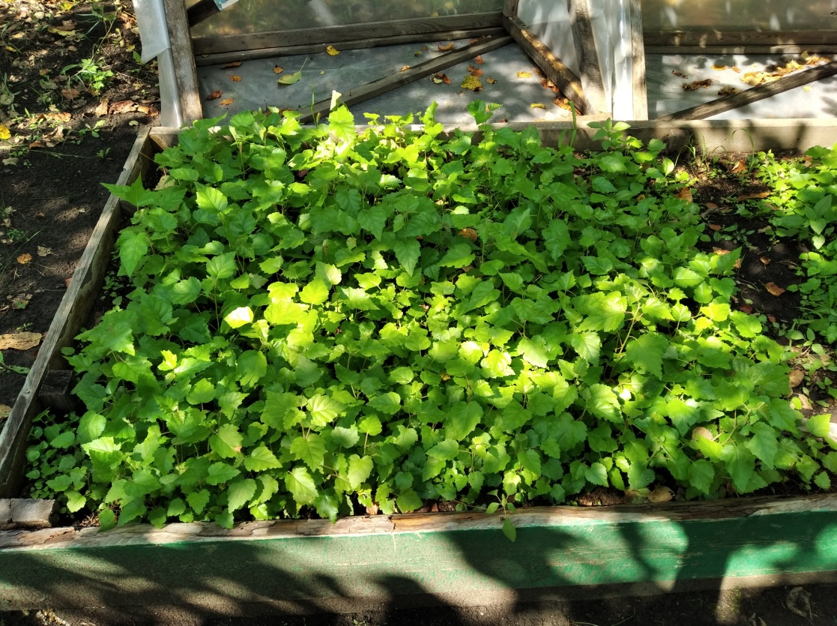

Фото №1 Сеянцы берёзы бородавчатой в парниках школьного лесничества

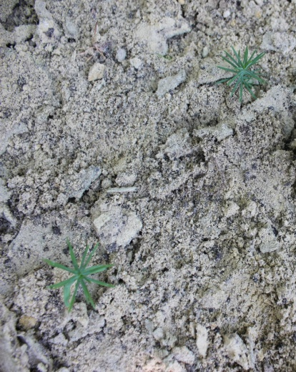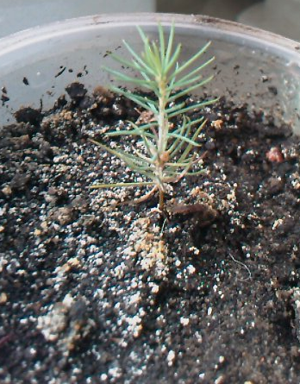

Фото №2 Всходы ели голубой первого года

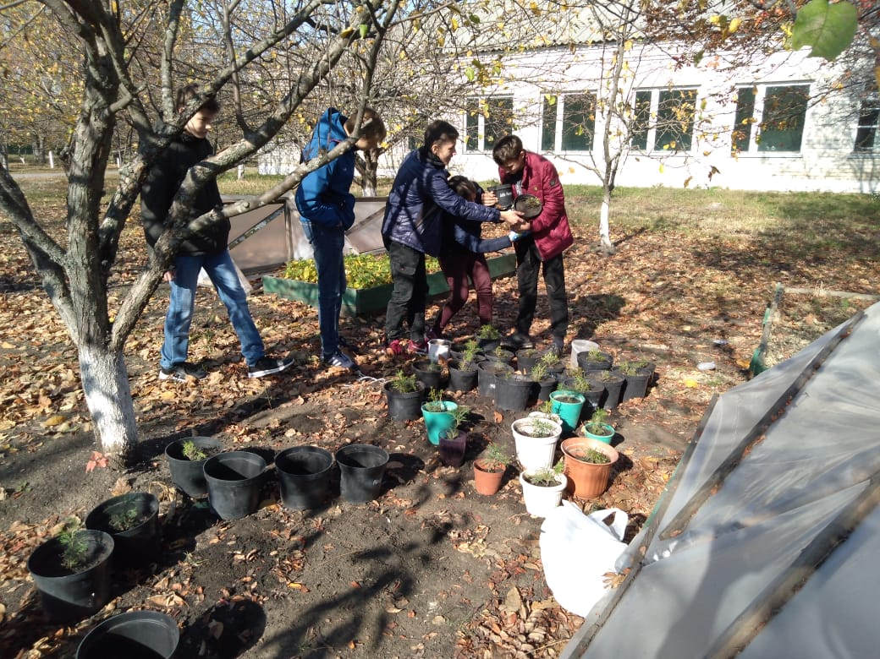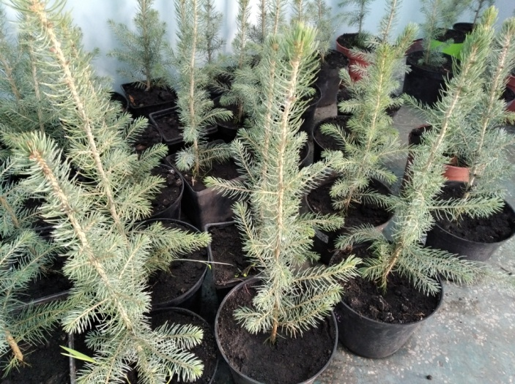

Фото№3 Ель голубая второго года

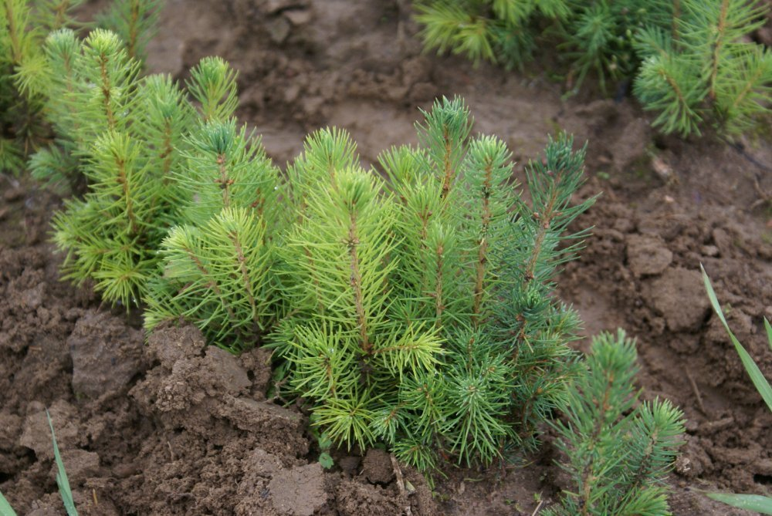

Фото №4 Черенки ели обыкновенной в плёнчатом питомнике

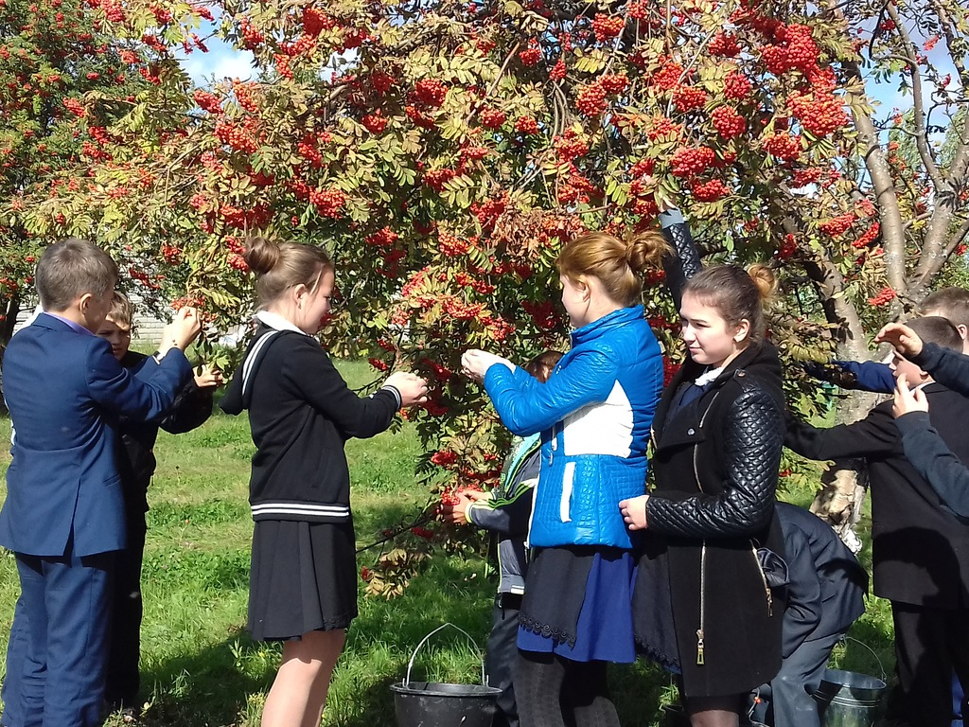
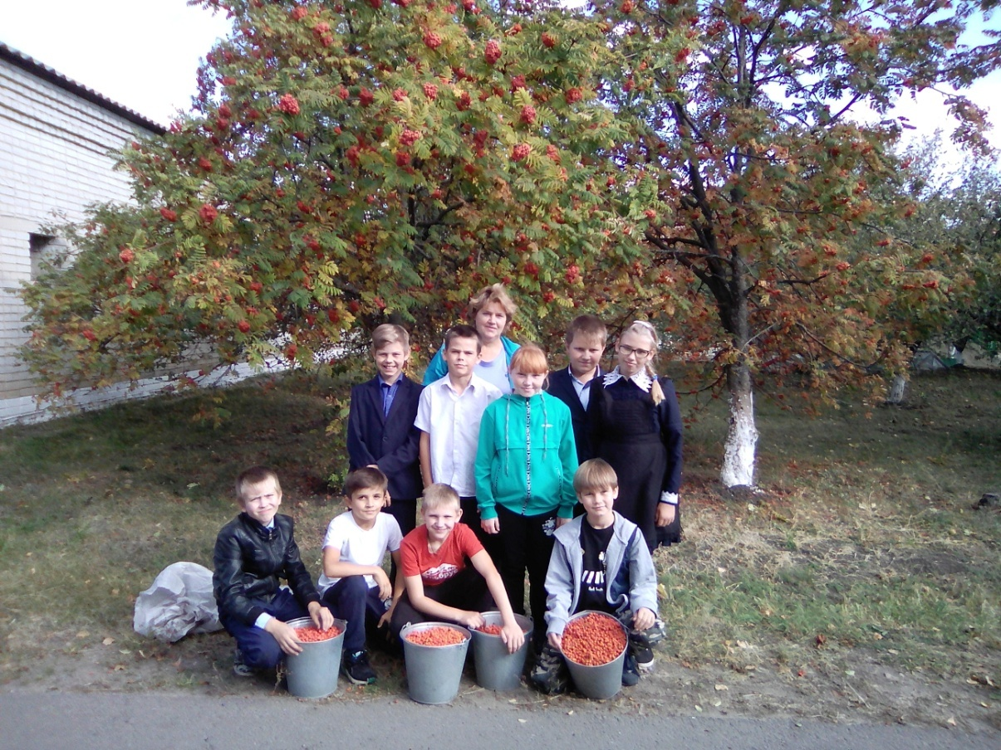
Фото№5 Сбор плодов рябины на территории школы

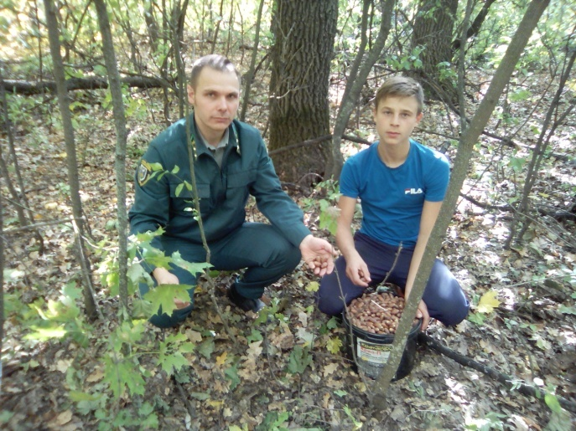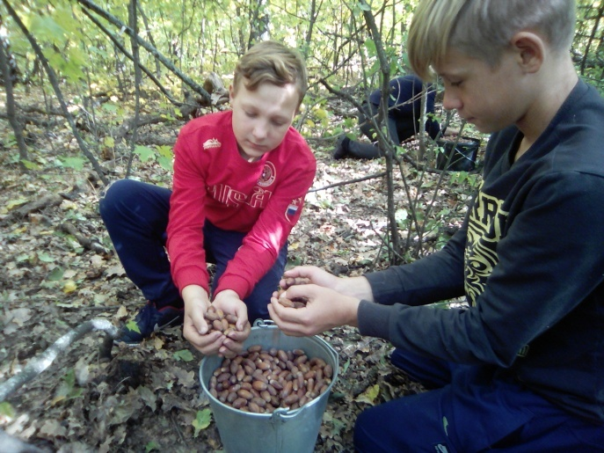
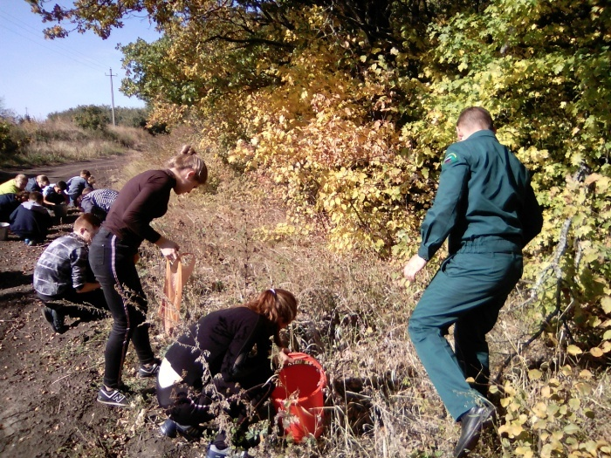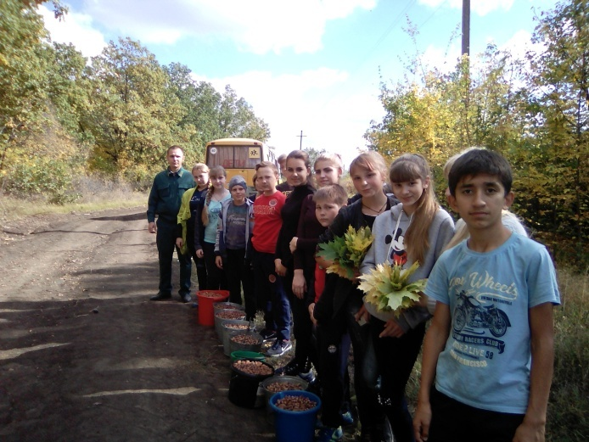
Фото №6 Сбор желудей в лесном урочище «Пожарище»

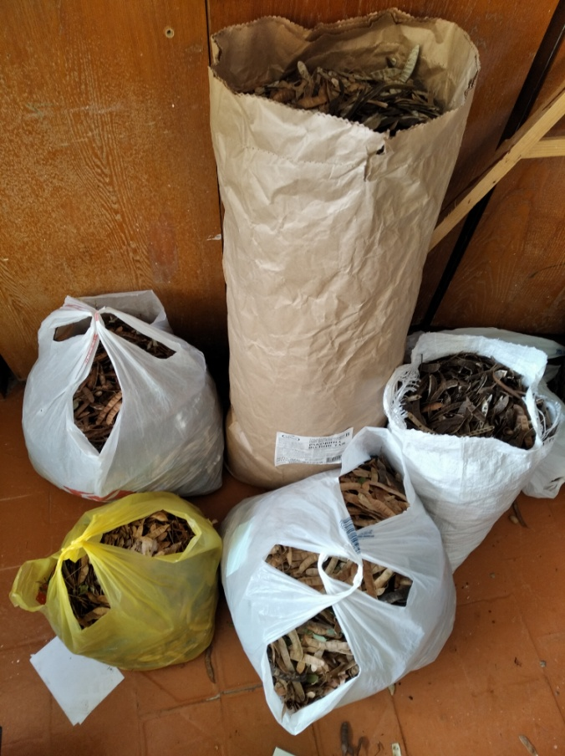

Фото №7 Плоды белой акации, собранные учащимися

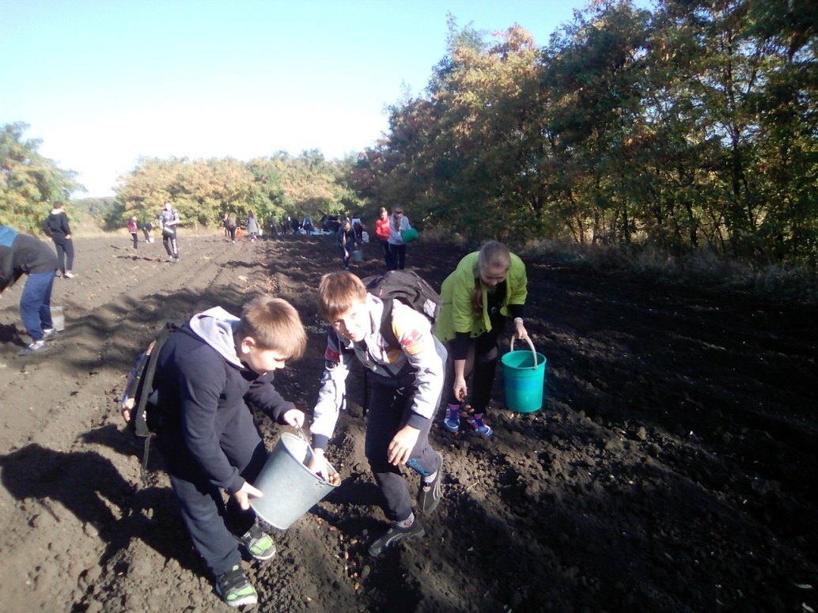
Фото №8 Посадка желудей дуба черешчатого в питомнике ОКУ «Вейделевское лесничество»
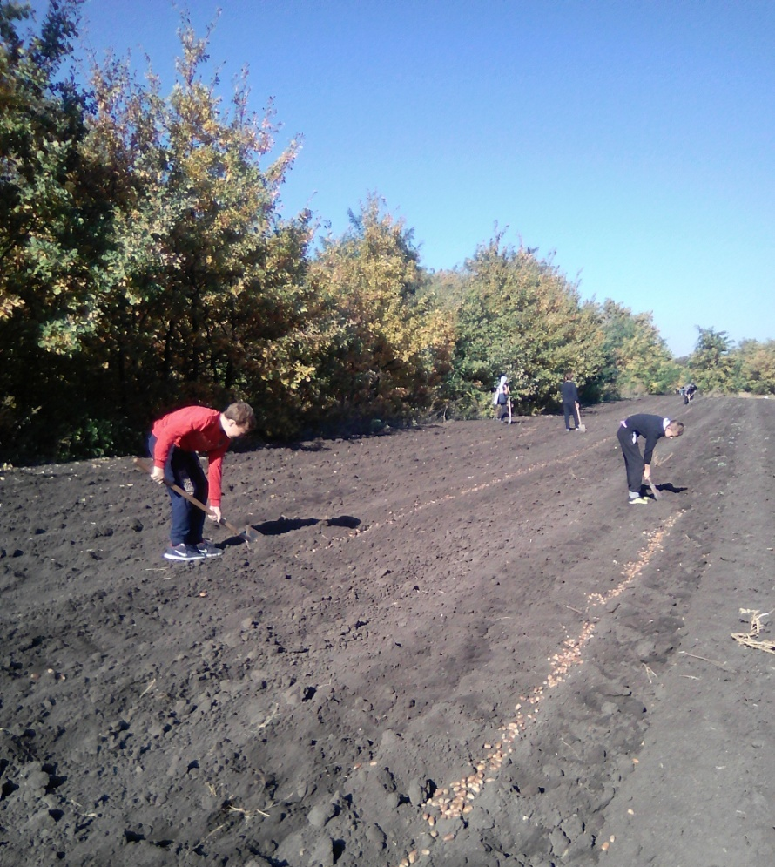
Фото №9 Ребята закапывают посаженные жёлуди

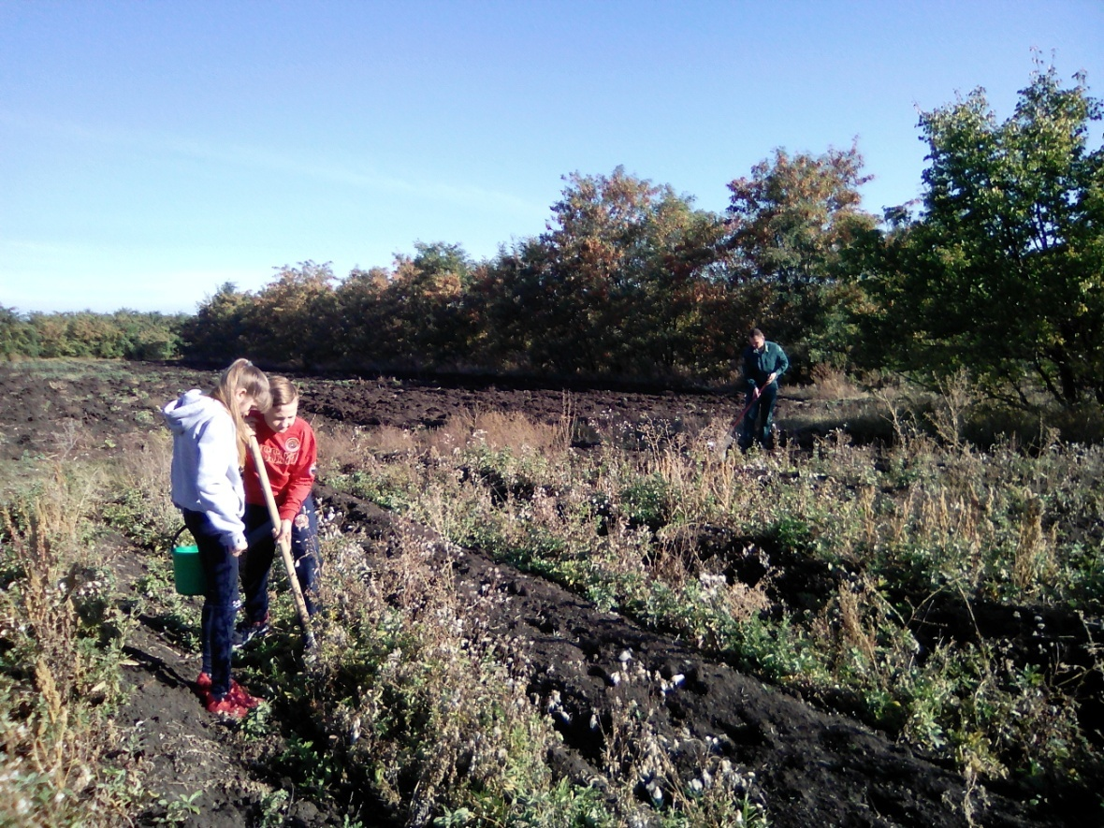
Фото №10 Посадка дуба красного в питомнике ОКУ «Вейделевское лесничество» членами школьного лесничества

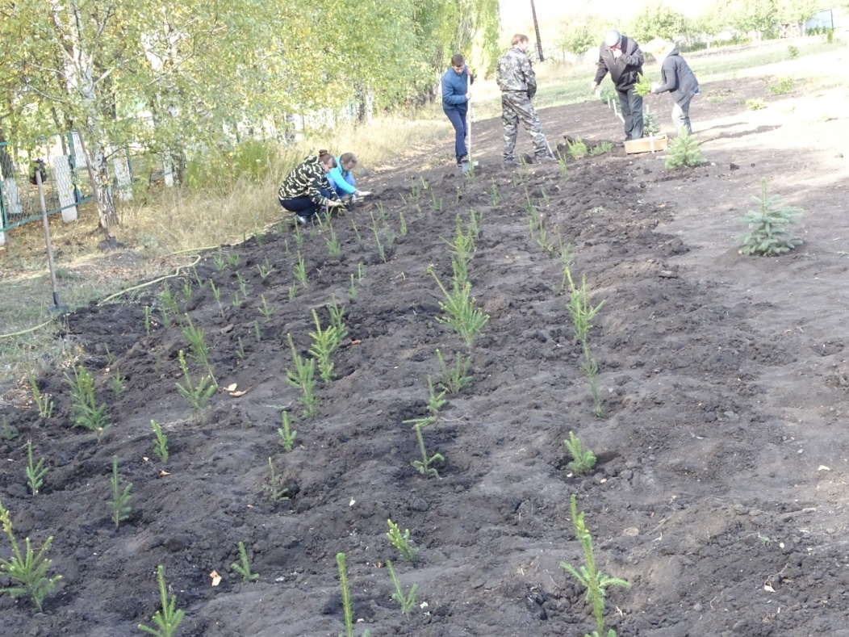
Фото №11 Пересадка сеянцев ели обыкновенной в питомнике школьного лесничества «Берендеи»

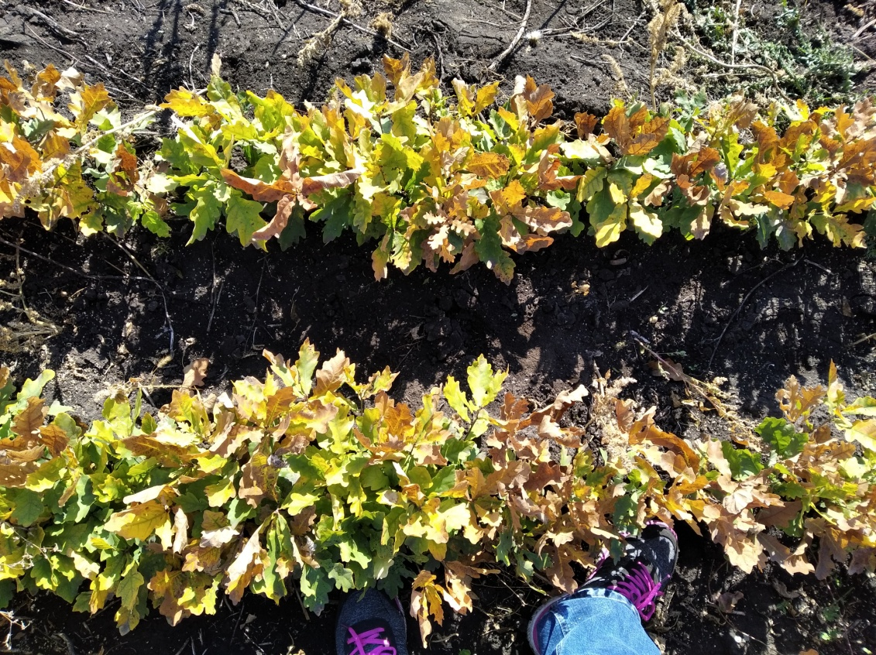

Фото №12 Сеянцы дуба черешчатого в питомнике школьного лесничества

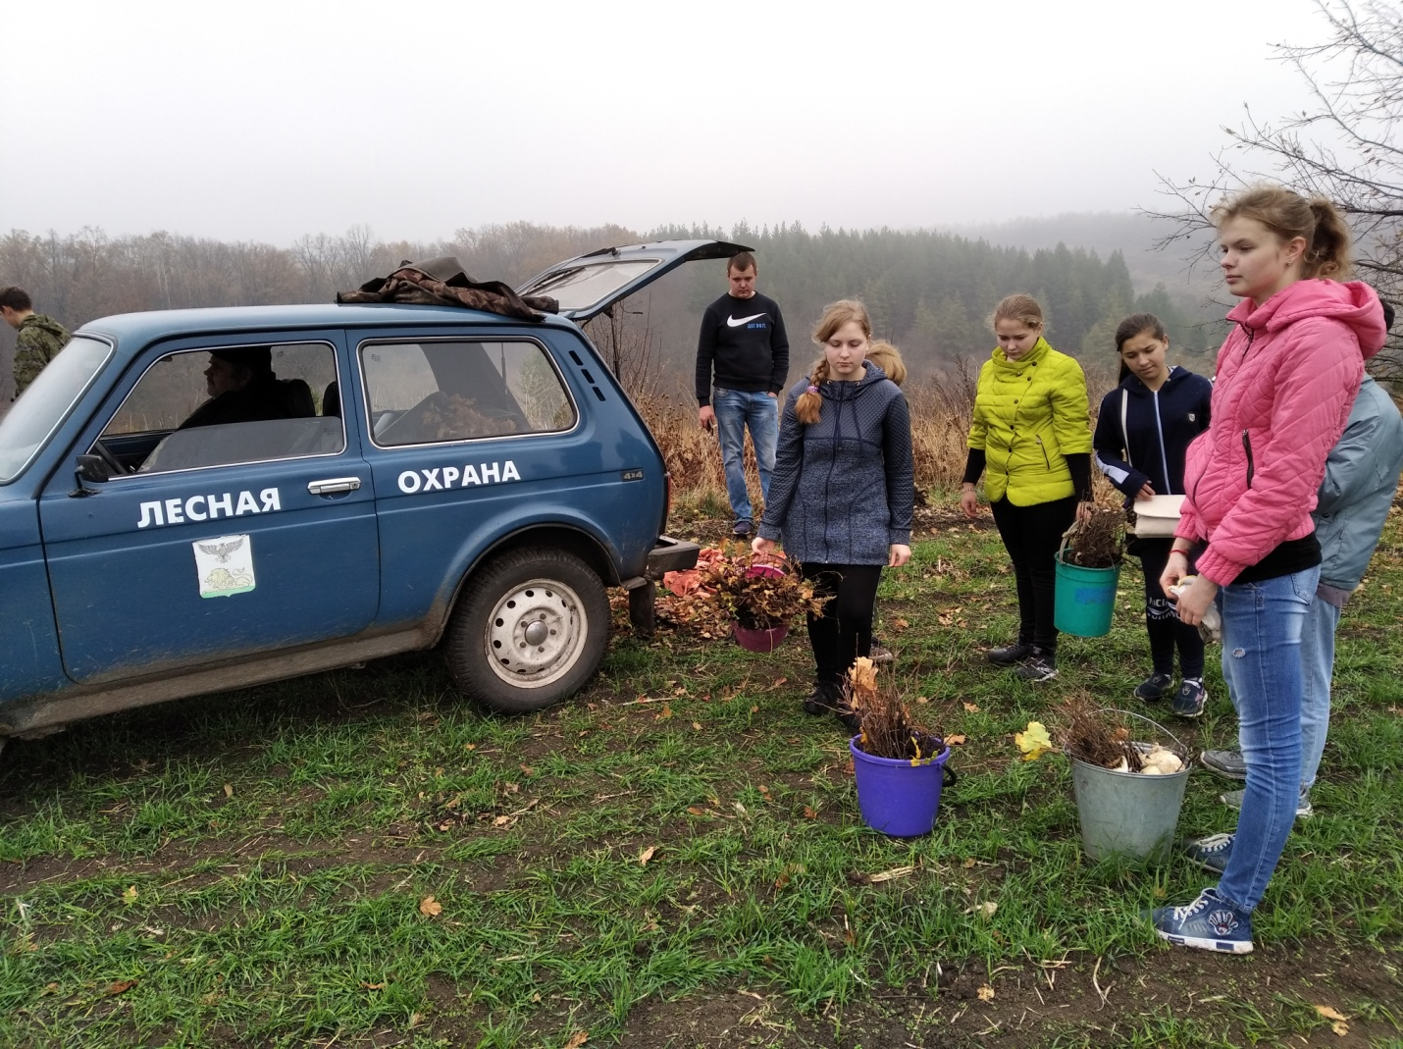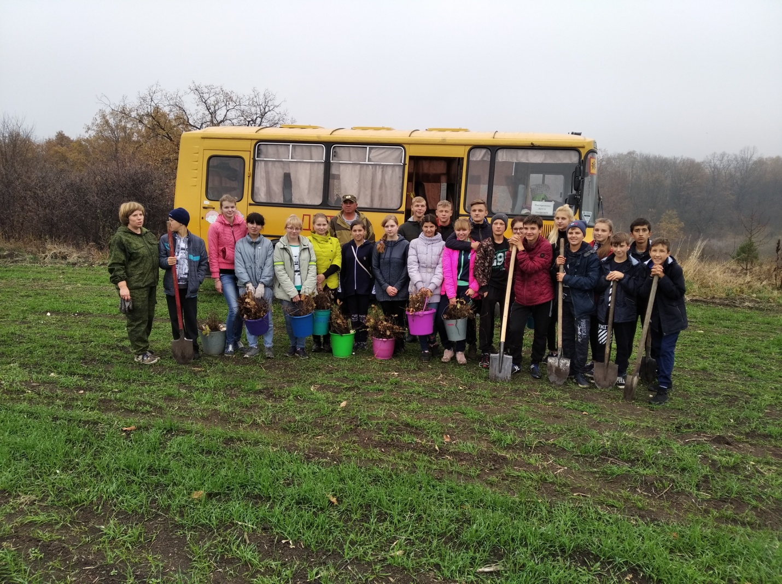

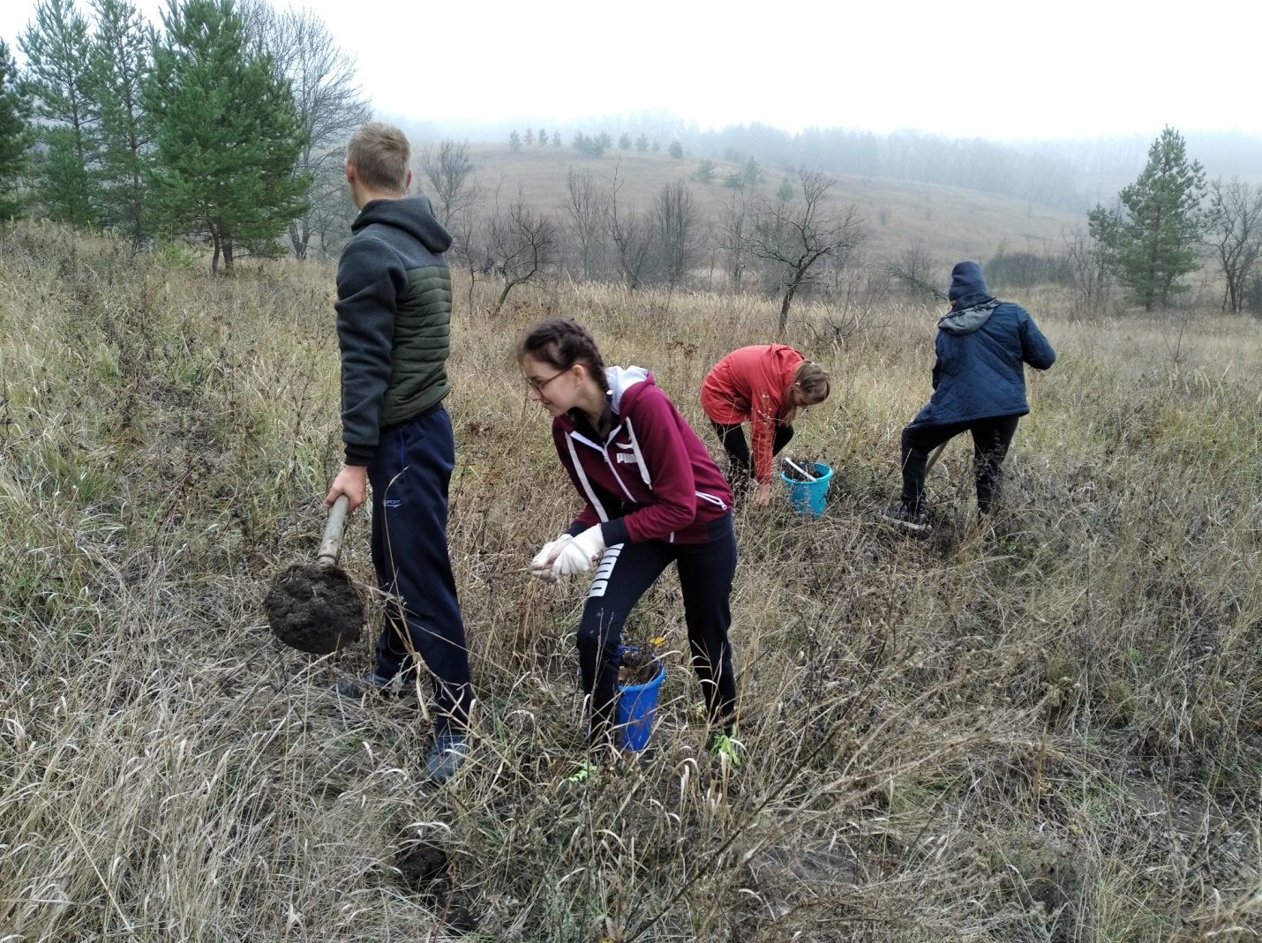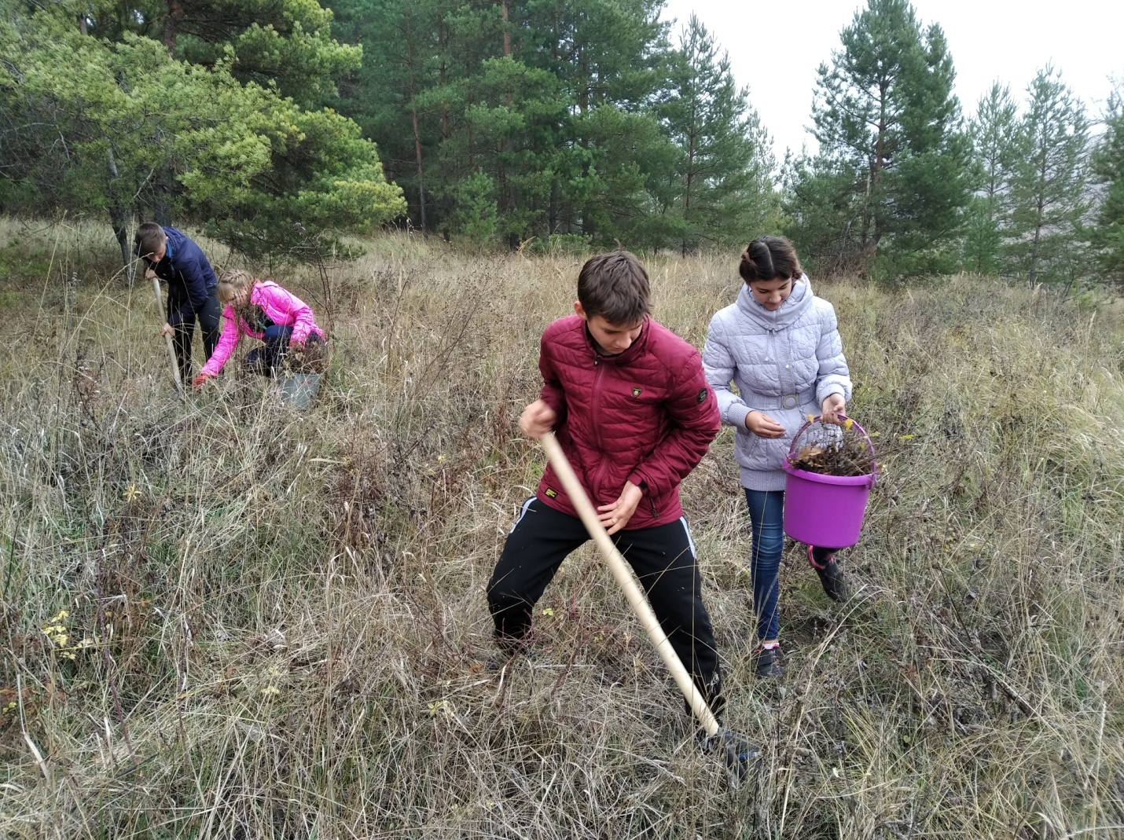
Фото № 13 Посадка сеянцев дуба черешчатого в урочище Барсучье

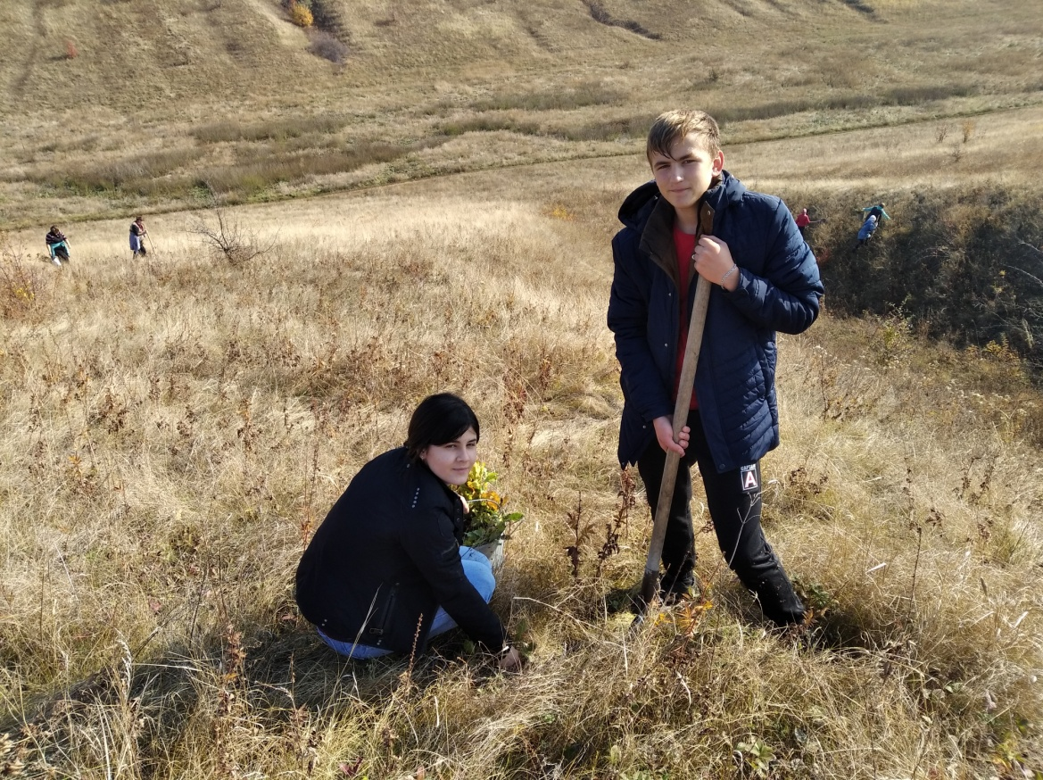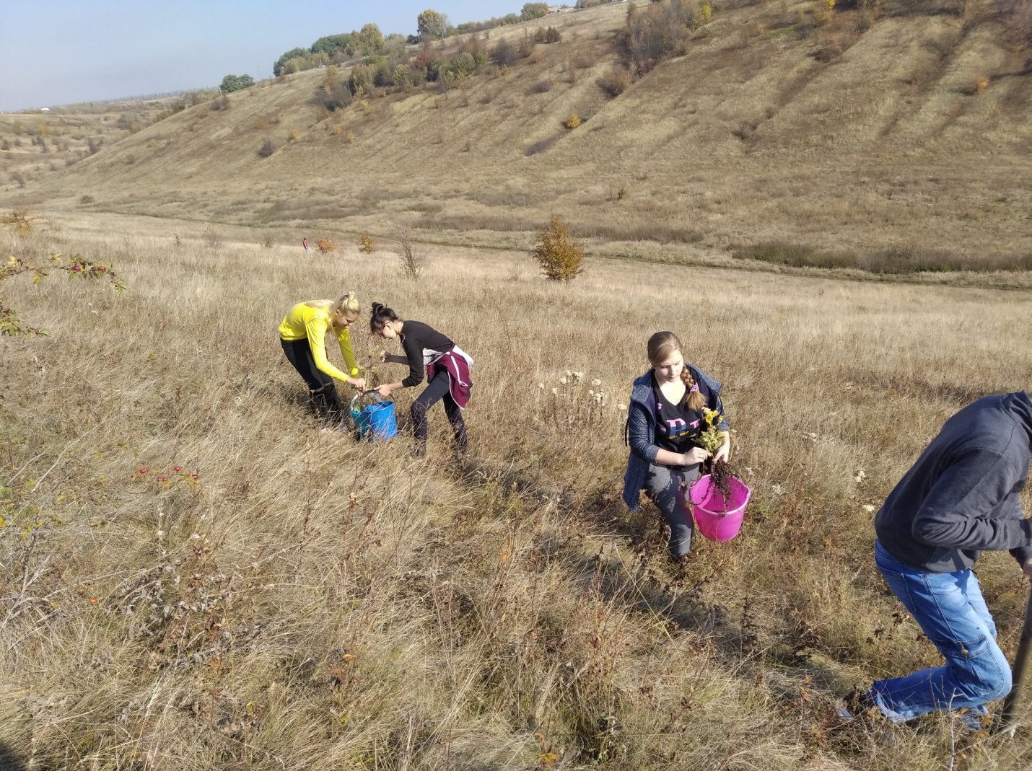
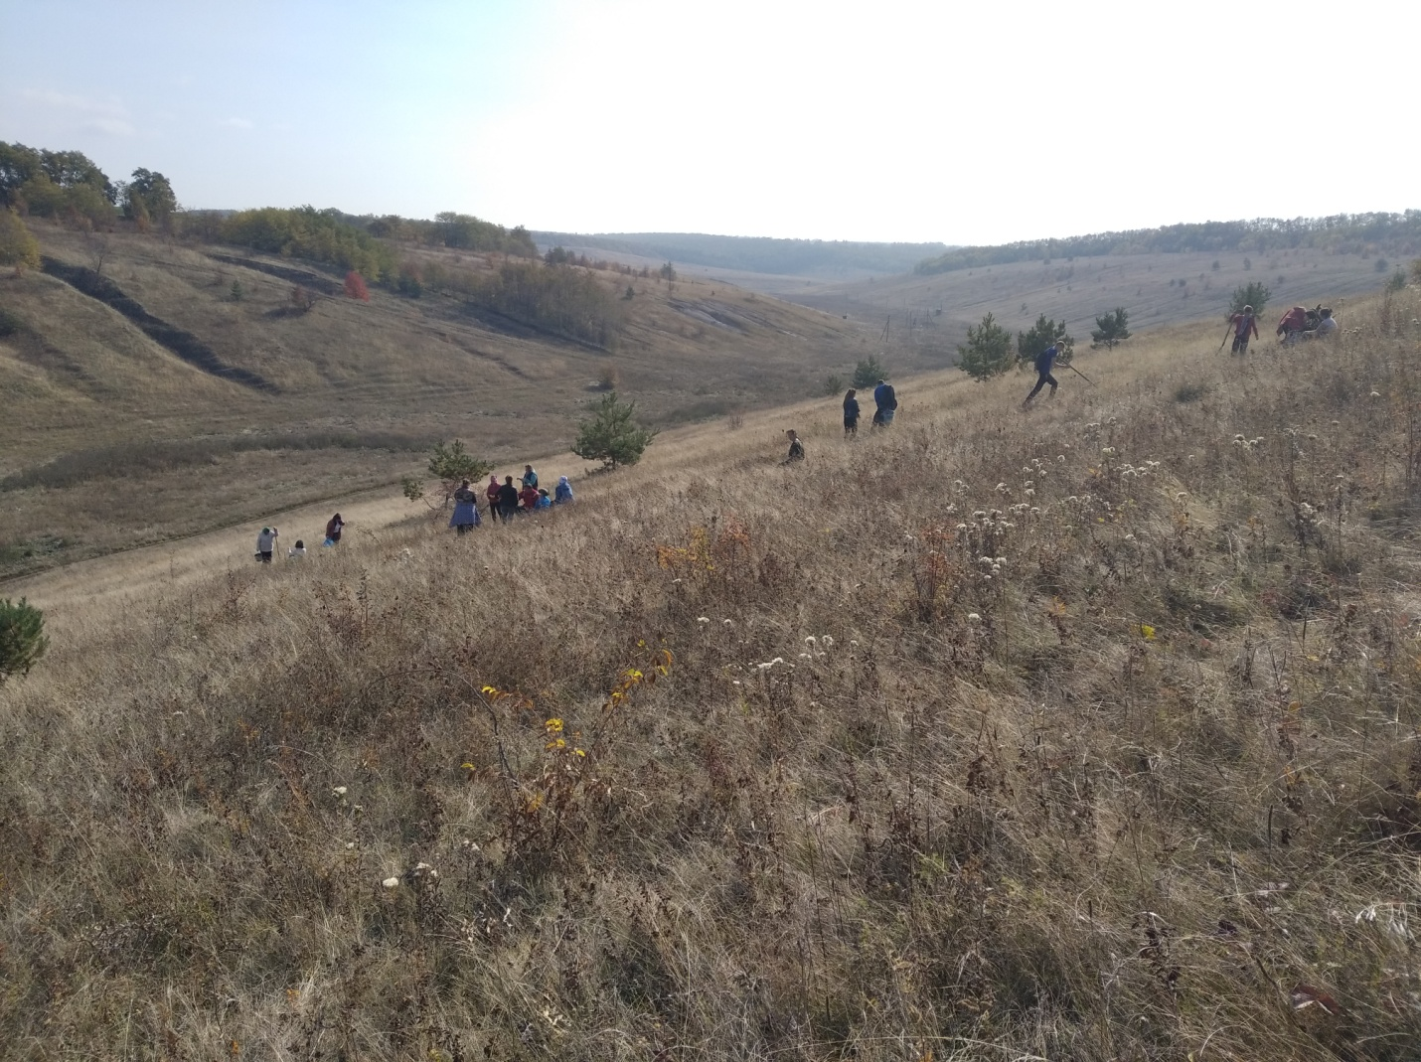

Фото №14 Посадка дуба, акации белой, берёзы бородавчатой по программе «Зелёная столица»

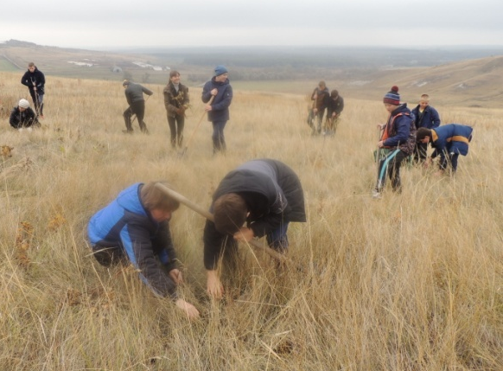

Фото №15 Облесение меловых склонов и неугодий

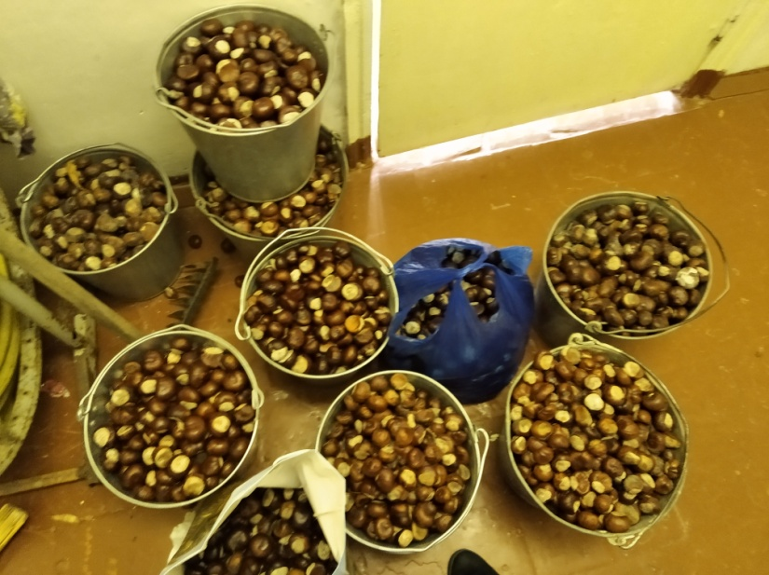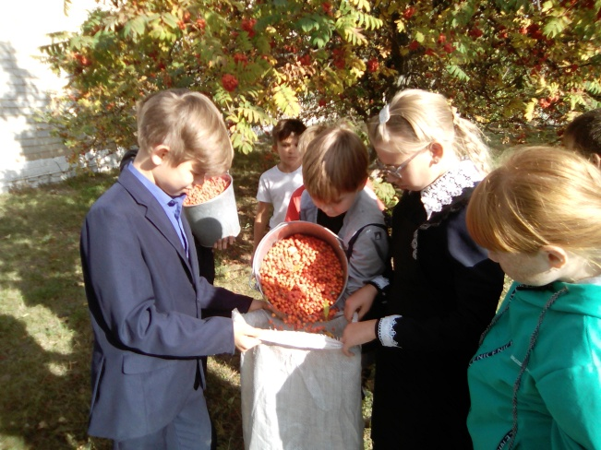
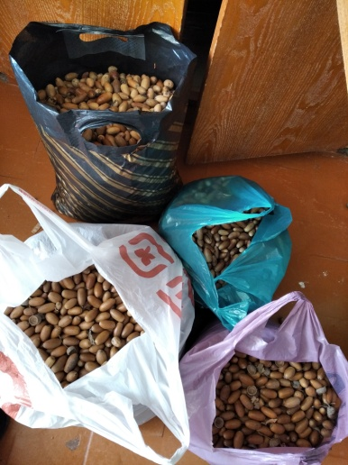 Фото №16 Заготовка семян и плодов лесных культур

Приложение №2

Эколого-просветительская деятельность

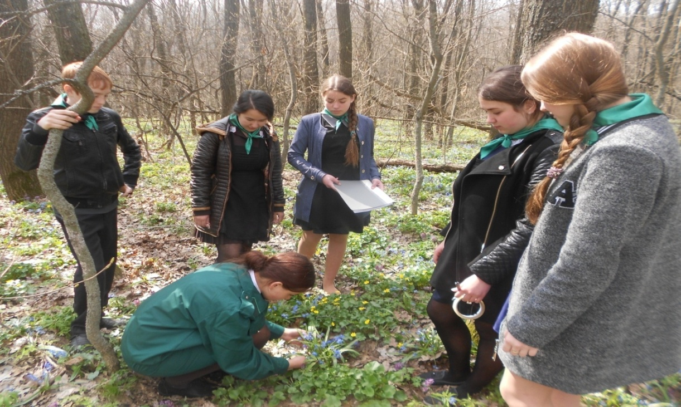

Фото №17 Изучение и подсчёт первоцветов

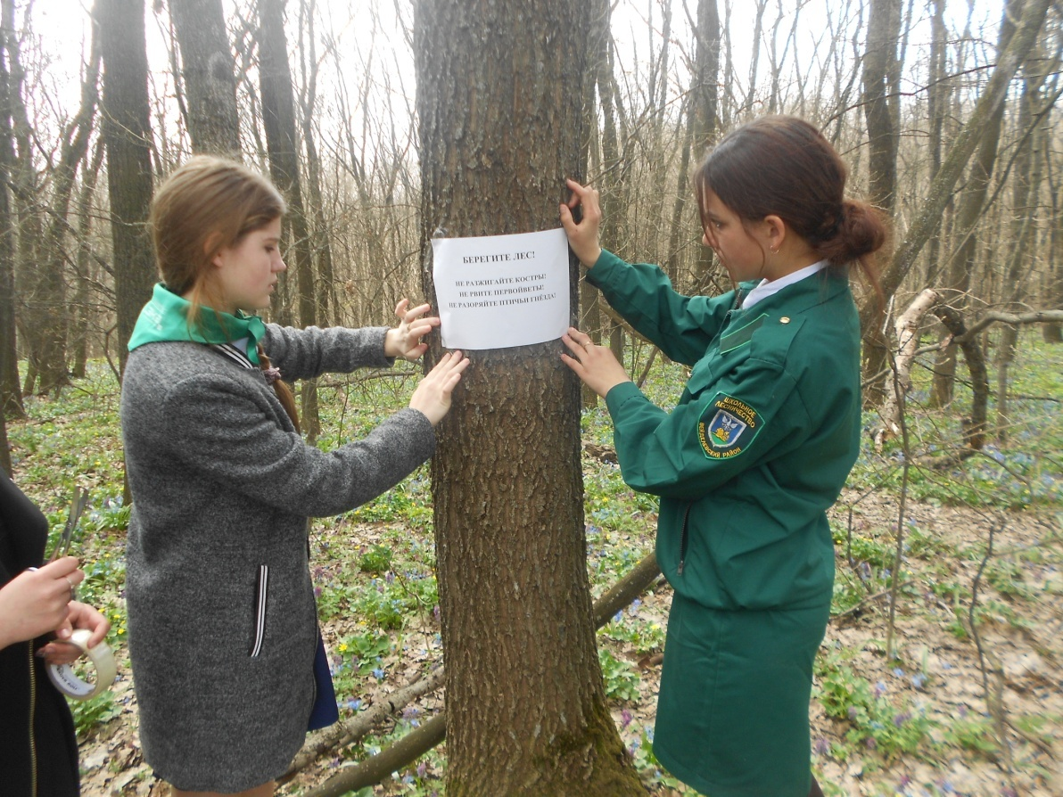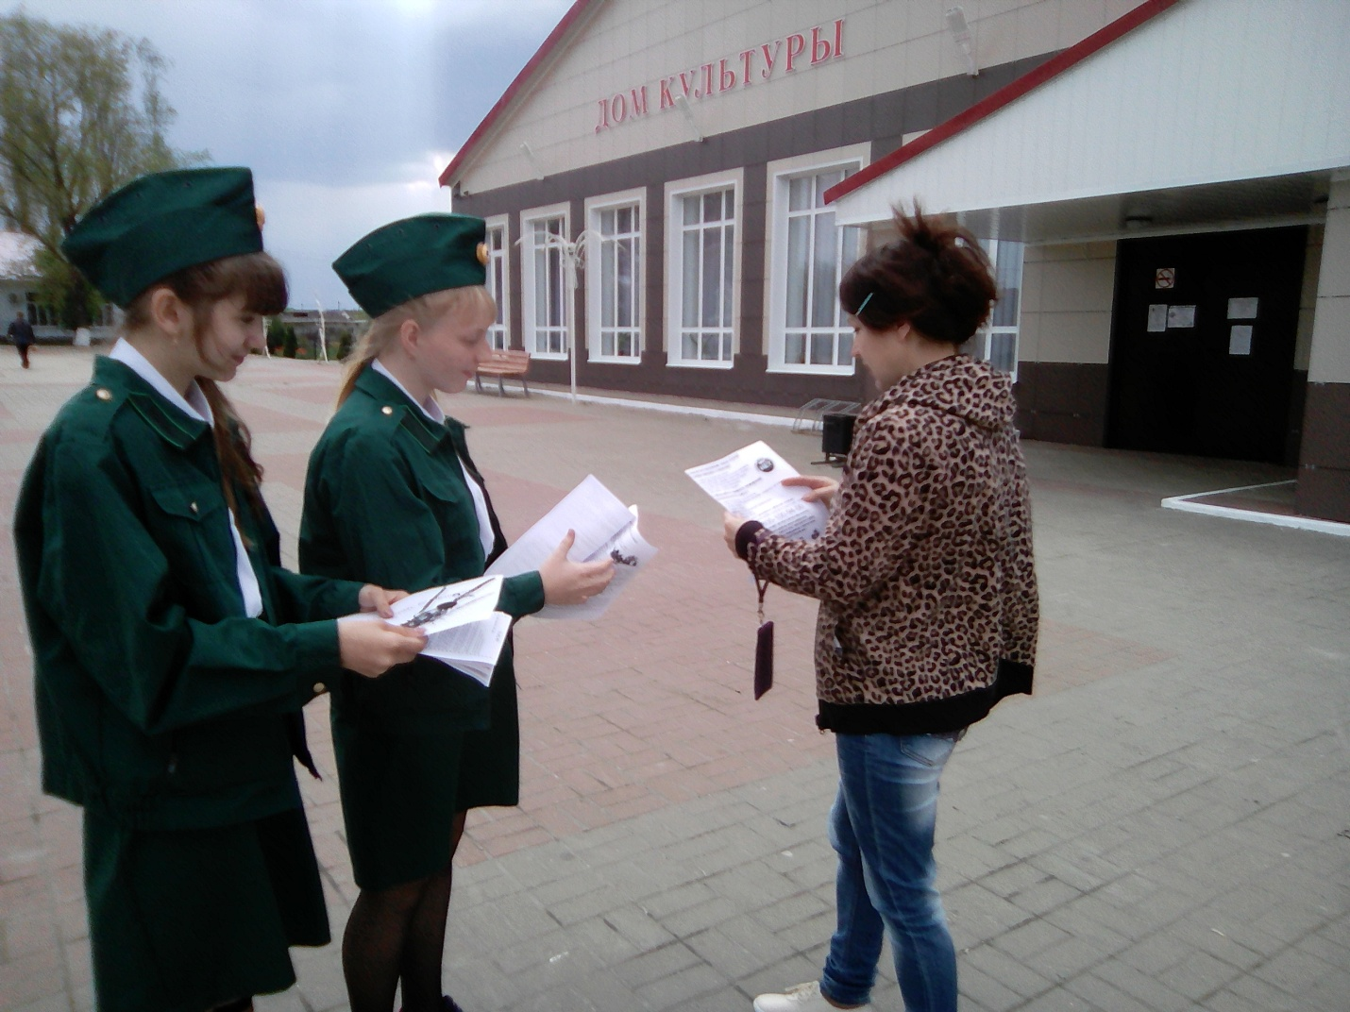

Фото №18 Распространение листовок в местах произрастания первоцветов и среди населения

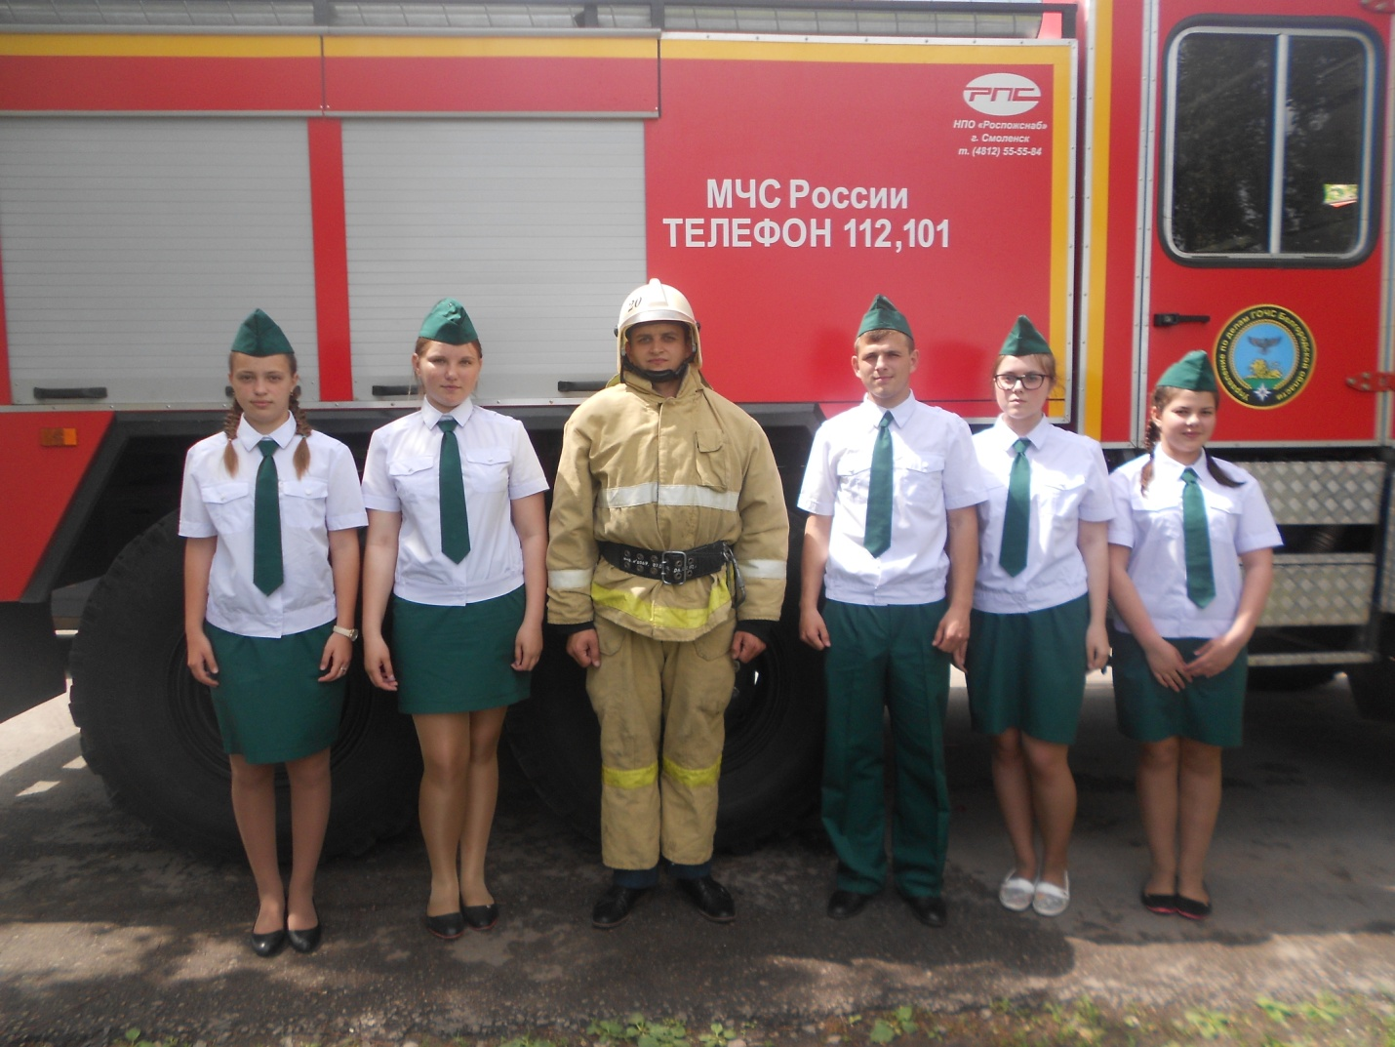
Фото №19 Встреча членов школьного лесничества с Вейделевской пожарной бригадой
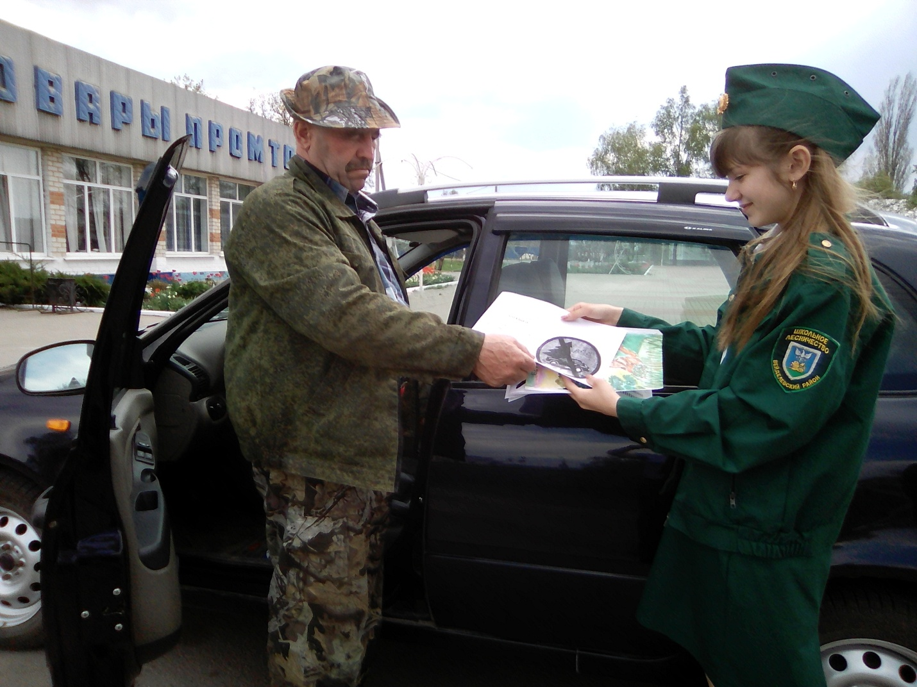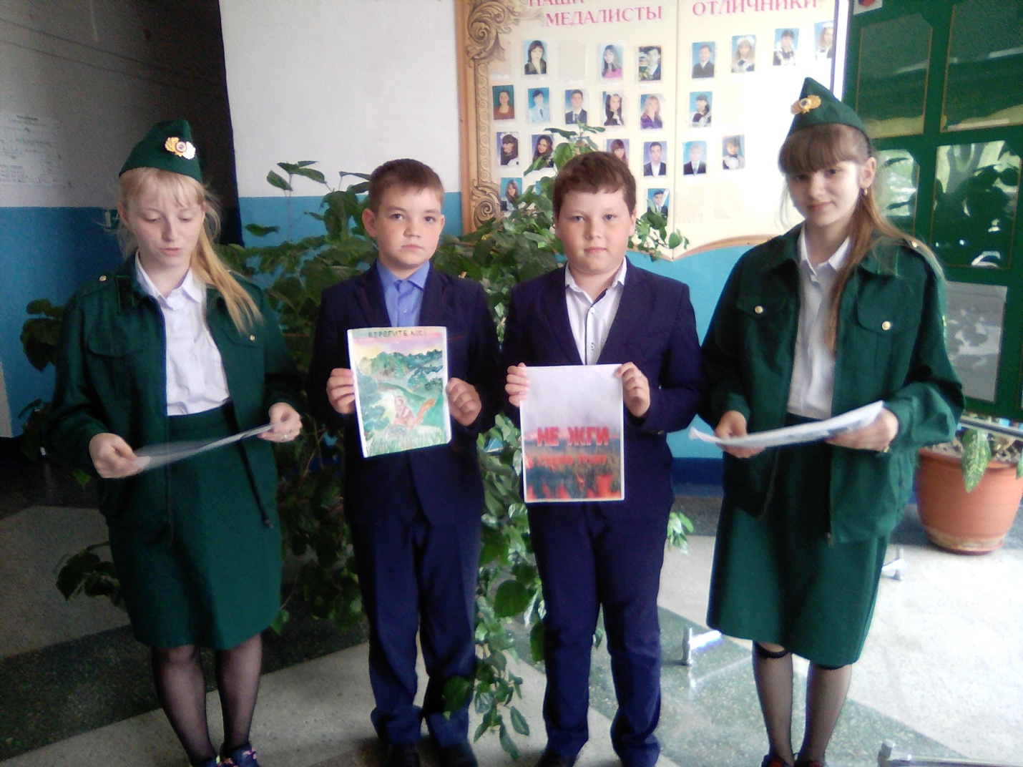
Фото №20 Распространение листовок среди населения и младших школьников

Приложение №3

Эколого-санитарная деятельность

Уборка мусора в рекреационной зоне в урочище Малиновое

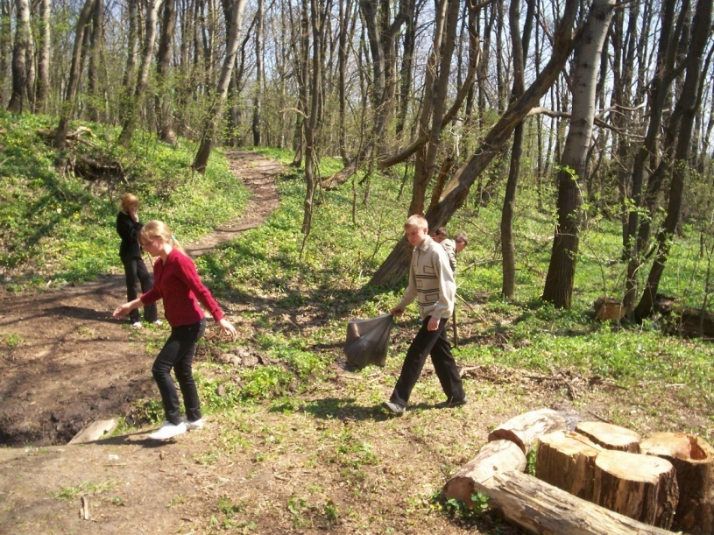

Фото №21 Уборка мусора в рекреационной зоне в урочище Малиновое

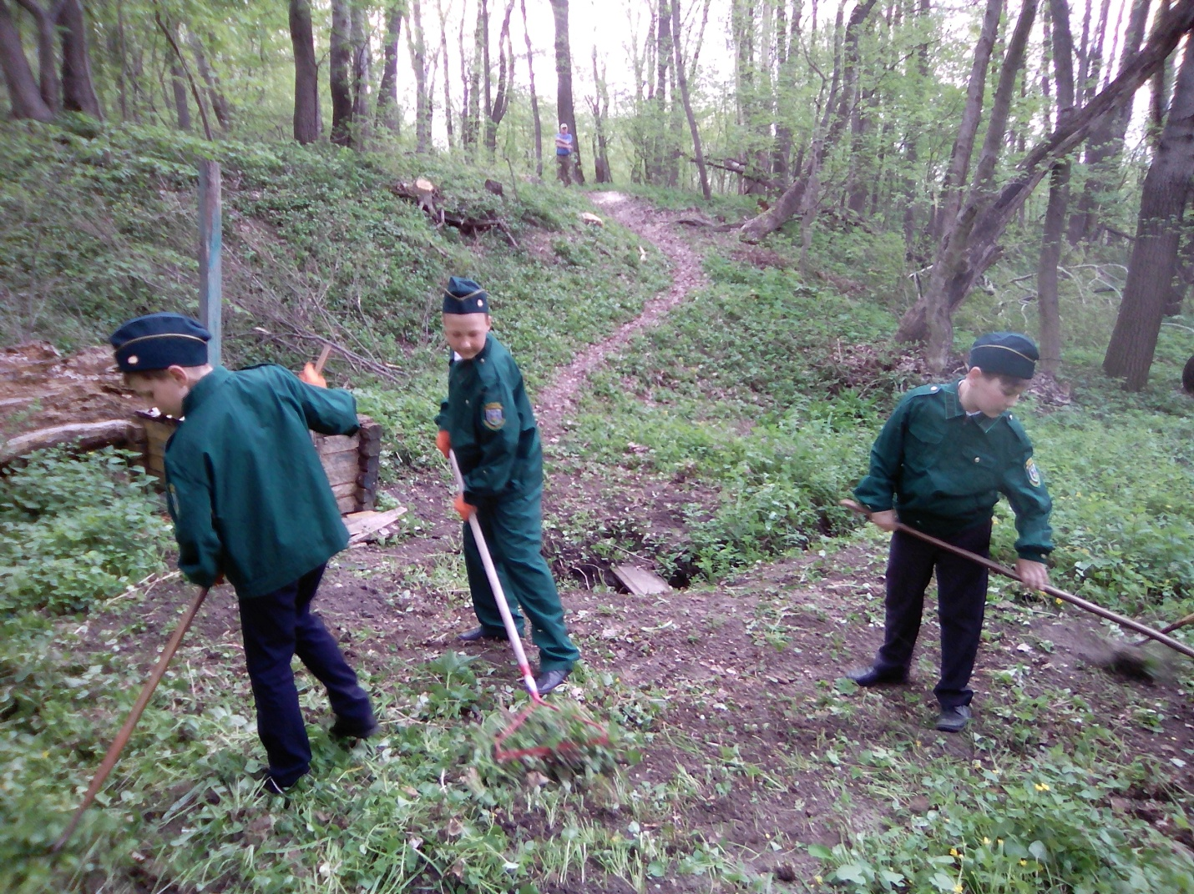
Фото №22 Удаление сорняков в рекреационной зоне урочища Малиновое

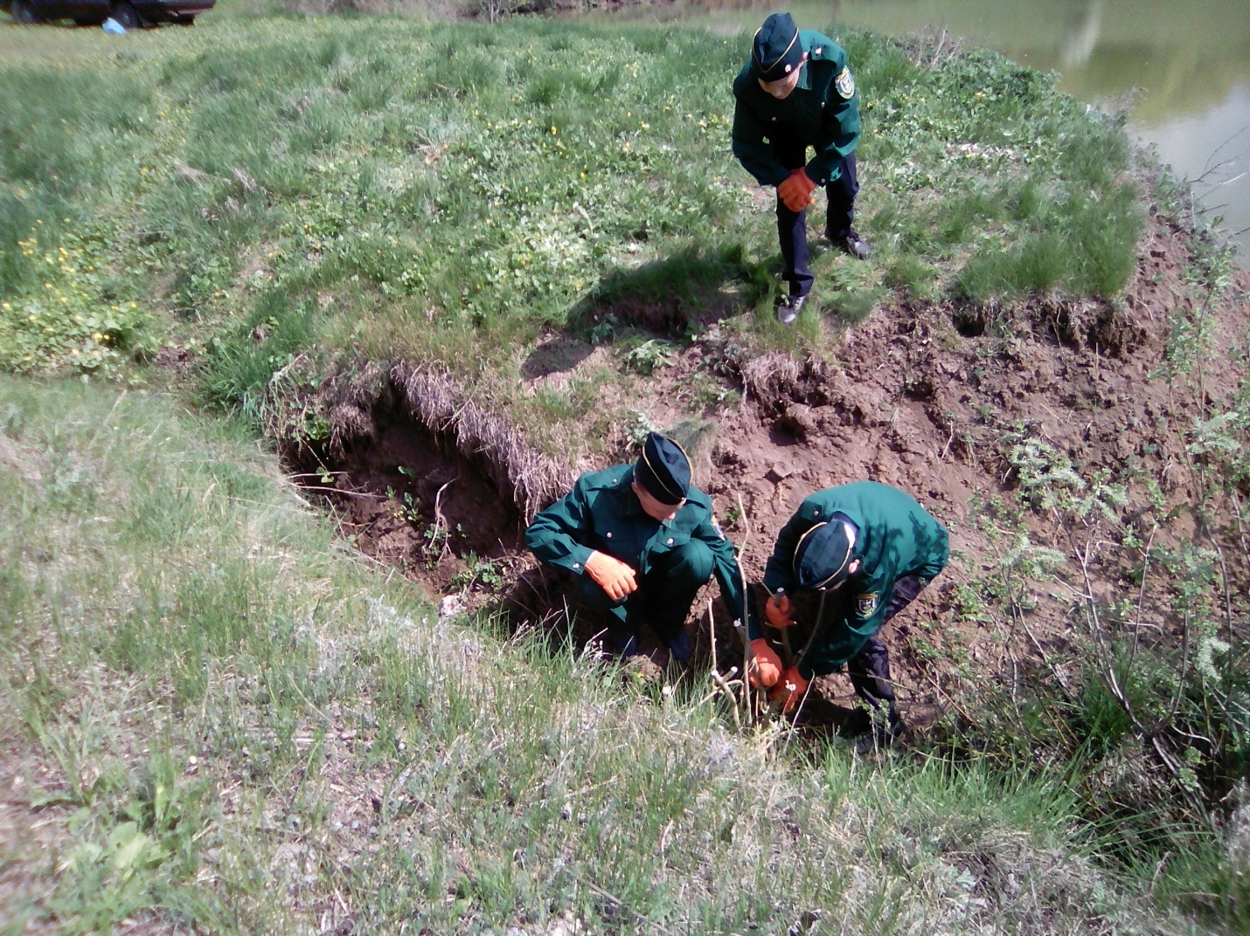

Фото №23Закрепление оврага на территории рекреационной зоны

